手机,扭曲寿命试验机HK-NQ-C
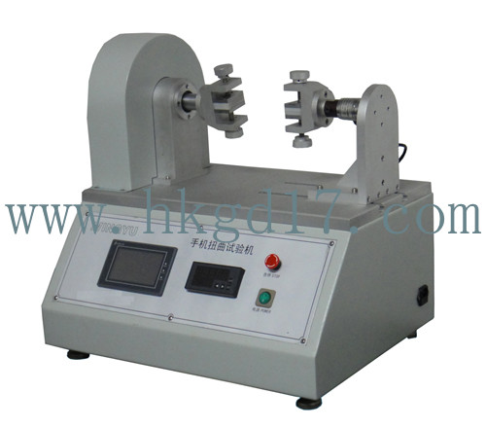
设备用途
手机扭曲寿命试验机适用于手机作扭曲试验，以检测手机外壳及内部结构抗扭曲的性能。
设备特点
采用液晶触摸屏+PLC作扭曲程序控制，中文界面，操作简便；
采用步进或伺服马达驱动，定位精准，扭矩输出平稳，低噪声；
采用高精度扭矩荷重元测量扭矩，高精度；
专用可调式手机夹具，能快捷夹持手机进行测试；
手机,扭曲寿命试验机HK-NQ-C
设备参数
型号 | HK-NQ-C
产品名称 | 手机扭曲寿命试验机
扭矩 | 0.3～5N.m±0.5%FS
测试速度 | 1～40次/min
停留时间 | 1～999sec(可 设)
次数 | 1～999999次
体积 | W600×D550×H400mm
重量 | 35kg
电源 | AC220V,50Hz 3A 或指定

